آزمایش 2

سید عباس میرقاسمی - 97243068

سوال 1:

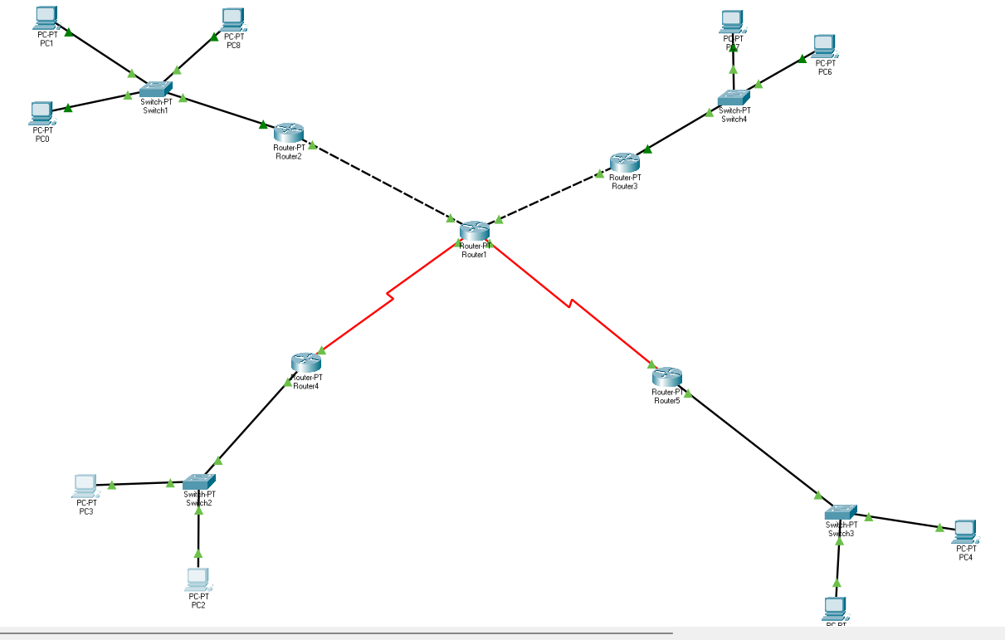

با توجه به قرار سر کلاس آدرس دهی ها به شرح زیر میباشد:

|  |  |  |
| --- | --- | --- |
| ÷ | ip | Subnet mask |
| 1 | 192.168.1.0 | 255.255.255.0 |
| 2 | 192.168.2.0 | 255.255.255.0 |
| 3 | 192.168.3.0 | 255.255.255.0 |
| 4 | 192.168.4.0 | 255.255.255.0 |
| 5 | 192.168.5.0 | 255.255.255.0 |
| 6 | 192.168.6.0 | 255.255.255.0 |
| 7 | 192.168.7.0 | 255.255.255.0 |
| 8 | 192.168.8.0 | 255.255.255.0 |

در نهایت در هر پینگ در هر شبکه با موفقیت انجام شد:

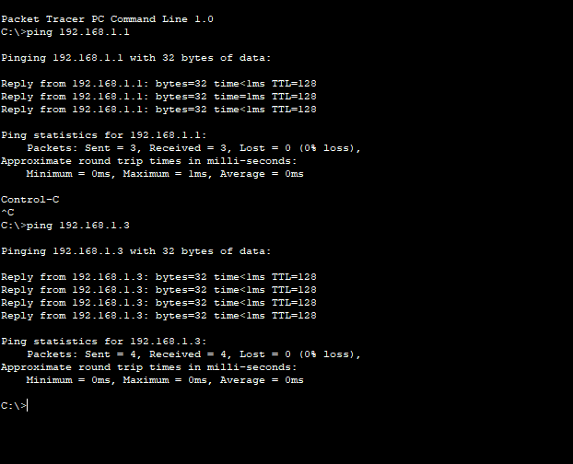

ولی پینگ بین شبکه ای با خطای زیر مواجه شد(به علت تنظیم نکردن route table:

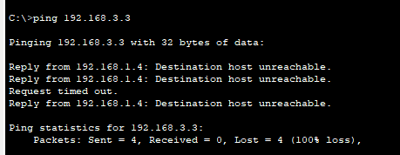

سوال2:



|  |  |  |
| --- | --- | --- |
| شماره | ip | Subnet mask |
| 1 | 192.168.1.0 | 255.255.224.0 |
| 2 | 192.168.2.32 | 255.255.224.0 |
| 3 | 192.168.3.64 | 255.255.224.0 |
| 4 | 192.168.4.96 | 255.255.224.0 |
| 5 | 192.168.5.128 | 255.255.224.0 |
| 6 | 192.168.6.160 | 255.255.224.0 |
| 7 | 192.168.7.192 | 255.255.224.0 |
| 8 | 192.168.8.224 | 255.255.224.0 |

نتیجه پینگ درون شبکه ای موفقیت آمیز بود:

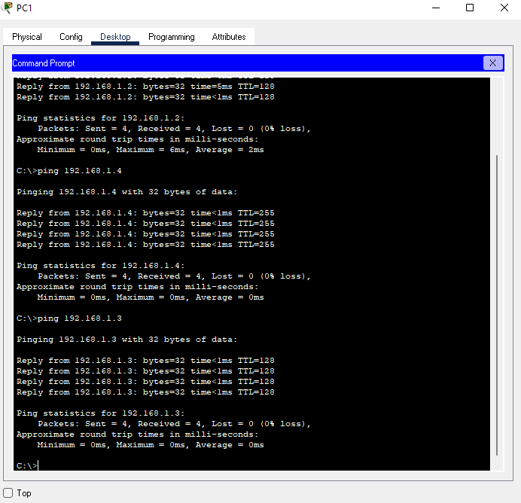

نتیجه پینگ برون شبکه ای با خطا همراه بود:

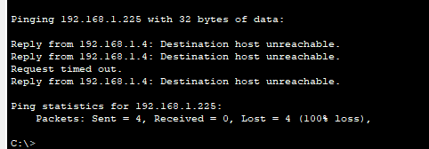

سوال3:

بخش اول:

|  |  |
| --- | --- |
| 192.168.70.192 | Network id |
| 255.255.255.192 | Subnet mask |
| /26 | CIDR |
| 192.168.70.193 | The first available address |
| 192.168.70.254 | The last available address |
| 64-2 = 62 | The total number of available addresses |
| 192.168.70.255 | Broadcast |

بخش دوم:

برای اینکه 32 زیر شبکه داشته باشیم و میدانیم class b است.

پس سابنت به صورت مقابل میشود:

11111111-11111111-11111000-00000000

255.255.248.0